PROGRAMME JEUNESSE VACANCES D’HIVER

LUNDI 25/12 | MARDI 26/12 | MERCREDI 27/12 | JEUDI 28/12 | VENDREDI 29/12
F  E  R  I  E  R | 10H 12H30  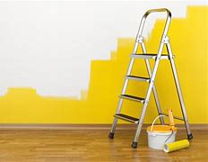  REVONAVION  SALLE  JEUNESSE | 10h 12h  Atelier écriture (rap)    DEPART 13H30   |   Tournois foot 4vs4 stade gris  12H30 17H |   SORTIE  PATINOIRE  DEPART 13H30

LUNDI 01/01 | Mardi 02/01 | Mercredi 03/01 | Jeudi 04/01 | Vendredi 05/01
F  E  R  I  E  R | Tournois FIFA  10h 12h  Sortie vtt  Départ 13h   | Sortie  Avignon  Palais des papes  Départ 9h  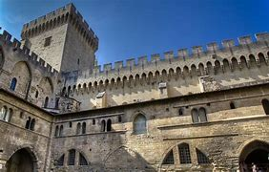 |   Accueille  Jeunes  Libre (PlayStation- babyfoot-ordi)  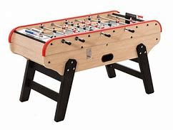 | Sortie  Urban jump  Depart 13h30  